Инструкция по эксплуатации Контроллера с функцией передачи данных

1. Параметры передачи данных
Скорость передачи данных: 9600 бод
Пакет данных: 8 бит
Стоповый бит: 1
Бит четности: отсутствует
Линия передачи данных: RS485
Диапазон адресатов: возможна настройка от 1 до 255 (по умолчанию 3)
Протокол передачи данных: MODBUS-RTU

1. Коды режимов работы
Код 03H (прочтение множества тегов)
Запрос: по убыванию
Формат сообщения: расположение устройства (IP адрес) + код функции + начальный адрес тега + данные тега + CRC16 свидетельство
Пример:
IP адрес | код функции | Начальный адрес тега  Старший байт | Начальный адрес тега  Младший байт | Количество тегов  Старший байт | Количество тегов  Младший байт | CRC16 проверка  Старший байт | CRC16 проверка  Младший байт
03H | 03H | 00H | 2BH | 00H | 02H | B5 | E1

Значение:
<1> IP адрес: в одном из 485 каналов можно зарегистрировать некоторое количество оборудования, в данном случае адрес указывает, с каким именно оборудованием осуществляется связь, в примере связь осуществляется с номером 3.

<2> Код функции: из нескольких кодов тега выбирается один, в данном случае – 03.

<3> Первоначальный адрес старшие 8 байт, младшие 8 байт: выражает начальный адрес тега, который нужно прочесть (начальный адрес равен 0), в примере начальные адрес равен 43 (2BH в десятичной системе счисления равно 43)

<4> Количество тегов старшие 8 байт, младшие 8 байт: показывает количество тегов, начиная с первоначального адреса. В примере принимается во внимание 2 тега, при возврате данных один тег должен возвращать два байта.

<5> CRC проверка: Обратите внимание, в CRC проверке в командной последовательности старших и младших байтов порядок противоположный остальным (т.е. от младшего к старшему)

Реакция (отклик): рост
Формат сообщения: расположение устройства (IP адрес) + код функции + длина данных в байтах + данные тега + CRC16 проверка
IP адрес | код функции | Размер данных | Тег 1 | Тег 1 | Тег 2 | Тег 2 | CRC16 проверка | CRC16 проверка
 |  | Количество байт | Старший байт | Младший байт | Старший байт | Младший байт | Младший байт | Старший байт
03H | 03H | 04H | 00Н | C8H | 00H | 64H | 59 | E6

Значение:

<1> Адрес оборудования и код функции – аналогично приведенному выше описанию.

<2> Количество возвращенных байт: указывает на сведения о количестве байт. В примере возвращено два тега данных, поскольку на один тег необходимо два байта, всего получается 4 байта.

<3> Тег 1 старший байт, тег 1 младший байт – это первый тег, тег 2 старший байт, тег два младший байт – это второй тег. В примере возвращенное значение соответственно 200 и 100

<4> CRC проверка: см. выше.

Код 06H (запись отдельного тега)
Запрос: спад
Формат сообщения: адрес оборудования + код функции + адрес тега + данные тега + CRC16 проверка
Пример: записать адрес тега как 002BH тег, вписать значение в 0064H
IP адрес | код функции | Адрес тега | Адрес тега | Данные тега | Данные тега | CRC16 проверка | CRC16 проверка
 |  | Старший байт | Младший байт | Старший байт | Младший байт | Младший байт | Старший байт
03H | 06H | 00H | 2ВН | 00H | 64H | F9H | CBH

Значение:

<1> Адрес оборудования: 3

<2> Код функции: код записи модели тега – 06

<3> Старшие 8 байт, младшие 8 байт адреса тега: выражают потребность во вводе адреса регистра

<4> Старшие 8 байт, младшие 8 байт данных тега спада: демонстрируют потребность в данных о спаде. В примере адресом 43 устанавливается значение тега 100.

<5> Данная команда может использоваться только для нисходящей модели тега.

Реакция (отклик): рост
Отклик оборудования: в случае успеха отправленная компьютером команда будет возвращена, в противном случае отклика не последует.
Формат сообщения: адрес оборудования + код функции + адрес тега + данные тега + CRC16 проверка
Ввести команду отклика

IP адрес | код функции | Адрес тега | Адрес тега | Данные тега | Данные тега | CRC проверка | CRC проверка
 |  | Старший байт | Младший байт | Старший байт | Младший байт | Младший байт | Старший байт
03H | 06H | 00H | 2ВН | 00H | 64H | F9H | CBH

Код 10H (запись множества тегов)
Запрос: спад

Формат сообщения: адрес оборудования + код функции + начальный адрес тега + конечный адрес тега + ввод протяженности байтов + данные тега + CRC16 проверка

Код 10Н позволяет пользователю изменять содержание множества регистров (запоминающих устройств)

Пример:
IP адрес | код функции | Начальный адрес | Начальный адрес | Конечный адрес | Конечный адрес | Длина байта
 |  | Старший байт | Младший байт | Старший байт | Младший байт
03H | 10H | 00H | 2ВН | 00H | 2CH | 04H
Данные тега 1 | Данные тега 1 | Данные тега 2 | Данные тега 2 | CRC проверка | CRC проверка
Старший байт | Младший байт | Старший байт | Младший байт | Младший байт | Старший байт
00H | 64H | 00H | 32H | 7DH | F8H

Значение:
<1> Адрес оборудования: 3

<2> Код функции: код записи множества моделей тега – 10

<3> Старшие 8 байт, младшие 8 байт начального адреса тега: показывают, что с данного адреса начинается ввод

<4> Старшие 8 байт, младшие 8 байт конечного адреса тега: показывают, что ввод данных завершается до этого адреса.

<5> Длина байта: протяженность байт всех нисходящих тегов, на один нисходящий тег необходимо два байта, тогда для ввода N тегов длина байта будет N*2

<6> В примере приведены разные параметры ввода: 100 (0064H в десятичной системе счисления – 100), 50 (0032H в десятичной системе счисления 50)

Отклик: рост
Формат сообщения: адрес оборудования + код функции + начальный адрес тега + конечный адрес тега + CRC16 проверка

Отклик на введенную команду
IP адрес | код функции | Начальный адрес | Начальный адрес | Конечный адрес | Конечный адрес | CRC проверка | CRC проверка
 |  | Старший байт | Младший байт | Старший байт | Младший байт | Младший байт | Старший байт
03H | 10H | 00H | 2ВН | 00H | 2CH | B0H | 3EH

Обнаружение ошибок
Циклический избыточный код (CRC) занимает два байта, содержащих шестнадцатибитное значение в двоичной системе счисления. Значение циклического избыточного кода рассчитывается через передаваемые оборудованием данные, затем наращивается до информационного кадра, приемное оборудование во время приема данных пересчитывает значение циклического избыточного кода, затем проводит сравнение со значением, находящимся в полученном циклическом избыточном коде, если два этих значения не совпадают, возникает ошибка.
Во время вычисления циклического избыточного кода, сначала один шестнадцатибитный регистр предварительно принимается за единицу (1), затем проводится расчет последовательно по 8 бит информационного кадра и соответствующих значений данного регистра, каждые 8 бит каждого байта принимают участие в генерации циклического избыточного кода, стартовый бит и стоповый бит, а также возможно используемый бит чётности не влияют на циклический избыточный код.
Во время генерации CRC, каждые 8 бит и содержание регистра подвергаются операции исключающее ИЛИ (или сложение по модулю 2), затем результат сдвигается к младшему биту, старший бит в таком случае дополняется нолем (0), наименьший значащий бит (LSB) перемещается в ходе проверки, если он равен 1, данный регистр сразу с одним предустановленным фиксированным значением проводится через операцию исключающее ИЛИ, если наименьший значащий бит равен 0, не предпринимается каких-либо действий.
Вышеописанный процесс многократно повторяется, когда выполнение достигает 8 раз, задействуется функция сдвига, после того, как закончено смещение последнего бита (8-ого), следующие 8 бит и корректные значения регистра проходят через операцию исключающее ИЛИ, также как описано выше, еще 8 раз производится операция исключающее ИЛИ. В этих информационных кадрах все байты приводятся в порядок, появляющаяся в результате самая последняя версия данных и является данными циклического избыточного кода.
Процедура для генерации одного циклического избыточного кода:
- Предварительная установка одного шестнадцатибитного регистра OFFFFH (целая 1), называемого регистром CRC.
- Первый из 8 бит байта информационного кадра с младшим байтом CRC регистра проходят операцию исключающее ИЛИ, результат возвращается в CRC регистр.
- CRC регистр смещается вправо на 1 бит, старший значащий бит записывается 0, наименьший значащий бит смещается в процессе проверки.
- Если наименьший значащий бит равен 0: повторяется 3ий пункт (следующий раз смещается бит)
Если наименьший значащий бит равен 1: CRC регистр с одним предустановленным заранее фиксированным значением (0A001H) проходит процедуру сложения по модулю 2 (исключающее ИЛИ)
- Повторение 3-его и 4-ого пунктов происходит вплоть до 8 раз. По окончании такого упорядочивания остаются целостные 8 бит информации.
- Повторение второго пункта до пятого формирует следующие 8 бит, вплоть до того момента, когда все байты будут сформированы.
- Значение финального CRC регистра и есть значение CRC.

 | Инструкция. Контроллер с функцией передачи данных
 | 2. Содержание сообщения
Адрес данных |  | Шифр тега | Наименование содержания тега | Тип тега | Единица | Особенности чтения и ввода | Содержание тега | Параметры области значений
Теги только для чтения (03 код режима работы)
0 | 00H | KGTTYPE | Номер оборудования (контроллера) | int | А | R
1 | 01H | CCB1 | А фазный ток | int | А | R
2 | 02H | CCB2 | B фазный ток | int | А | R
3 | 03H | CCB3 | C фазный ток | int | А | R
4 | 04H | CCBG | Ток заземления | int | А | R
5 | 05H | CCIE | Ток утечки | int | А | R
6 | 06H | HIGH_I | Максимальный ток | int | А | R
7 | 07H | HIGH_PHASE | Максимальный фазный ток | int | / | R |  | 1: A фаза; 2: B фаза; 3: C фаза
8 | 08H | gz_fail | Тип повреждения | int | / | R |  | См. приложение 1
9 | 09H | Fail_IMAX | Максимальный ток повреждения | int | А | R
10 | 0AH | Fail_PHASE | Повреждение фазы | int | / | R
11 | 0BH | Fail_Ts | Время простоя (в ремонте) | int | S | R
12 | 0CH | Fail_Ia | A фаза ток повреждения | int | A | R
13 | 0DH | Fail_Ib | B фаза ток повреждения | int | A | R
14 | 0EH | Fail_Ic | C фаза ток повреждения | int | A | R
15 | 0FH | Fail_In | N фаза ток повреждения | int | A | R
16 | 10H | Fail_Ie | Повреждение по току утечки | int | A | R
17 | 11H | Ssystem_ALARM | Тип аварийной сигнализации | int | / | R |  | См. приложение 2
21 | 15H | kgstate | Положение выключателя контроллера | int | / | R |  | 0000H: разомкнут (выкл.); 0800H: подключен (вкл.)
62 | 3EH | D01_FUNCTION | D01 выход | int | / | R |  | См. приложение 10
63 | 3FH | D02_FUNCTION | D02 выход | int | / | R
64 | 40H | D03_FUNCTION | D03 выход | int | / | R

Адрес данных |  | Шифр тега | Наименование содержания тега | Тип тега | Единица | Особенности чтения и ввода | Содержание тега |  | Параметры области значений
Теги только для чтения (03 код режима работы)
22 | 16H | Ir_over_long | Регулировка тока защиты от перегрузки | int | A | R/W
23 | 17H | Tr_over_long | Регулировка времени защиты от перегрузки | int | S | R/W |  |  | См. приложение 3
24 | 18H | Isd_over_short | Регулировка тока защиты с кратковременной задержкой срабатывания | int | A | R/W
25 | 19H | Tsd_over_short | Регулировка времени защиты с кратковременной задержкой срабатывания | int | S | R/W |  |  | См. приложение 4
26 | 1AH | Ii_over_instan | Регулировка мгновенной защиты от тока | int | A | R/W
27 | 1BH | Ig_over_gnd | Регулировка защиты от тока заземления | int | A | R/W
28 | 1CH | Tg_over_gnd | Регулировка времени защиты от тока заземления | int | S | R/W |  |  | См. приложение 5
29 | 1DH | I_over_Ie | Регулировка защиты от тока утечки | int | A | R/W
30 | 1EH | T_fload_Tc | Регулировка времени предперегрузочной сигнализации | int | S | R/W
31 | 1FH | I_fload | Прогнозируемый предел аварийной сигнализации по перегрузке | int | A | R/W
33 | 21H | kgtype | Сведения о изделии | int | / | R/W | младший бит | тип выключателя | См. приложение7
 |  |  |  |  | A | R/W | старший бит | номинальный ток | См. приложение8
34 | 22H | Product | Передача данных о изделии | int | / | R/W | младший бит | тип протокола связи | 0: Profibus; 1: Modbus
 |  |  |  |  | / | R/W | старший бит | почтовый адрес | 1~255
43 | 2BH | FENZA_COUNT | Ширина импульса дистанционного управления выключением | int | S | R/W |  |  | 50--400S
44 | 2CH | HUOZA_COUNT | Ширина импульса дистанционного управления включением | int | S | R/W |  |  | 50--400S
45 | 2DH | produce_data | Дата производства | int | / | R/W | младший бит | Год | 00-99
 |  |  |  |  | / | R/W | старший бит | Месяц | 1~12
46 | 2EH | produce_day_buad | Дата и скорость передачи данных | int | / | R/W | младший бит | День | 1~31
 |  |  |  |  | / | R/W | старший бит | Скорость передачи данных | См. приложение 9
48 | 30H | Control | Инструкция (команда) дистанционного управления | int | / | R/W |  |  | 00FFH: подключен (вкл.); FF00: разомкнут (выкл.)
49 | 31H | ready | Дистанционная предкоманда | int | / | R/W |  |  | 0001H: Предварительное дистанционное управление
65 | 41H | I_shisu | Коэффициент тока A | Младший бит | A | R/W |  |  | 40~100
 |  |  | Коэффициент тока B | Старший бит | A | R/W |  |  | 40~100

Приложение 1.
Тип неисправности (вид тегового разряда)
Бит данных | Шифр тегового разряда | Наименование тегового разряда | Значение тега
0 разряд | ITRIP | кратковременная неисправность | 0: нет неисправности; 1: неисправность
1 разряд | IERIP | неисправность по току утечки | 0: нет неисправности; 1: неисправность
2 разряд | GTRIP | неисправность по заземлению | 0: нет неисправности; 1: неисправность
3 разряд | STRIP | неисправность кратковременной задержки срабатывания (раннее срабатывание) | 0: нет неисправности; 1: неисправность
4 разряд | LTRIP | неисправность длительной задержки срабатывания (позднее срабатывание) | 0: нет неисправности; 1: неисправность
5 разряд

Приложение 2.
Тип оповещения о неисправности (вид тегового разряда)
Бит данных | Шифр тегового разряда | Наименование тегового разряда | Значение тега
0 разряд | GALARM | сигнализация заземления | 0: нет оповещения; 1: оповещение
1 разряд | EALARM | сигнализация утечки | 0: нет оповещения; 1: оповещение
2 разряд | SALARM | сигнализация раннего срабатывания | 0: нет оповещения; 1: оповещение
3 разряд | LALARM | сигнализация позднего срабатывания | 0: нет оповещения; 1: оповещение
4 разряд | PALARM | сигнализация прогнозируемой перегрузки | 0: нет оповещения; 1: оповещение
5 разряд
6 разряд
7 разряд
8 разряд | MCU | сигнализация самодиагностики | 0: нет оповещения; 1: оповещение
9 разряд
10 разряд
11 разряд
12 разряд
13 разряд
14 разряд | GZTR | общая неисправность | 0: нет оповещения; 1: оповещение
15 разряд | ALARM | общая тревога | 0: нет оповещения; 1: оповещение

Приложение 3.
Время защиты от перегрузки: Tr
0 | 1 | 2 | 3 | 4 | 5 | 6 | 7
3S | 4S | 5S | 6S | 7S | 8S | 9S | 10S
8 | 9 | 10 | 11 | 12 | 13 | 14 | 15
11S | 12S | 13S | 14S | 15S | 16S | 17S | 18S

Приложение 4.
Таблица временных значений защиты от преждевременного срабатывания: tsd (S)
Считываемое значение | 0 | 1 | 2 | 3 | 4 | 5 | 6 | 7
Определение значения | 0,05S | 0,1S | 0,15S | 0,2S | 0,25S | 0,3S | 0,35S | 0,4S
Считываемое значение | 8 | 9 | 10 | 11 | 12 | 13 | 14 | 15
Определение значения | 0,45S | 0,5S | 0,55S | 0,6S | 0,7S | 0,8S | 0,9S | 1S

Приложение 5.
Таблица временных характеристик защиты от неисправности заземления: Tg (S)
Считываемое значение | 0 | 1 | 2 | 3 | 5 | 6 | 7 | 8 | 9
Определение значения | 0,1S | 0,2S | 0,3S | 0,4S | 0,6S | 0,7S | 0,8S | 0,9S | 1S

Приложение 7.
Таблица соответствия моделей автоматических выключателей
Значение тега | 0 | 1 | 2 | 3 | 4 | 5 | 6
Соответствующая модель | SM40 | PR2X | FTM2 | ISM1 | DAM1 | ZM30 | CM1

Приложение 8.
Таблица соответствия номинального тока (In)
0 | 1 | 2 | 3 | 4 | 5 | 6 | 7 | 8 | 9
63A | 100A | 225A | 250A | 315A | 350A | 400A | 500A | 600A | 630A
10 | 11 | 12 | 13 | 14 | 15 | 16 | 17 | 18 | 19
800A | 1000A | 1250A | 1600A | 2000A | 32A | 160A | 200A | 700A | 2500A

Приложение 9.
Таблица соответствия скорости передачи данных
1 | 2 | 3 | 4 | 5
1200 | 2400 | 4800 | 9600 | 19200

Приложение 10.
D0 определение типа вывода
0 | 1 | 2 | 3 | 4 | 5 | 6 | 7
Универсальный выход | Предварительное оповещение о перегрузке | Функция отложенного оповещения | Функция сигнализации с кратковременной задержкой срабатывания | Функция сигнализации заземления | Оповещение самодиагностики | Функция сигнализации | Функция длительной задержки при неполадках
8 | 9 | 10 | 11 | 12 | 13 | 14 | 15
Функция короткого замыкания | Функция неисправности заземления | Функция неисправности | Функция включения | Функция выключения

3. Способ соединения проводов
Примечание: способ соединения DB9 и RS485: 3 штыря в 485-А, 8 штырей в 485-В- как на рисунке 4-3
Конец коммуникационного модуля
+24В | GND | Ввод | Оповещение | Вспомогательный | Выход | Выключение | Включение
резерв | резерв | COM | Ввод | ввод | COM | контакт 1 | контакт 2
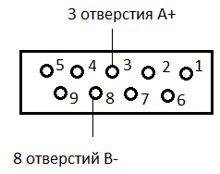

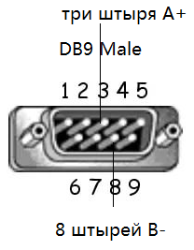
Рис. 4-3

Вторичное соединение коммутационного модуля, PT модуля, электрического приводного механизма, см. рис. 4-4.

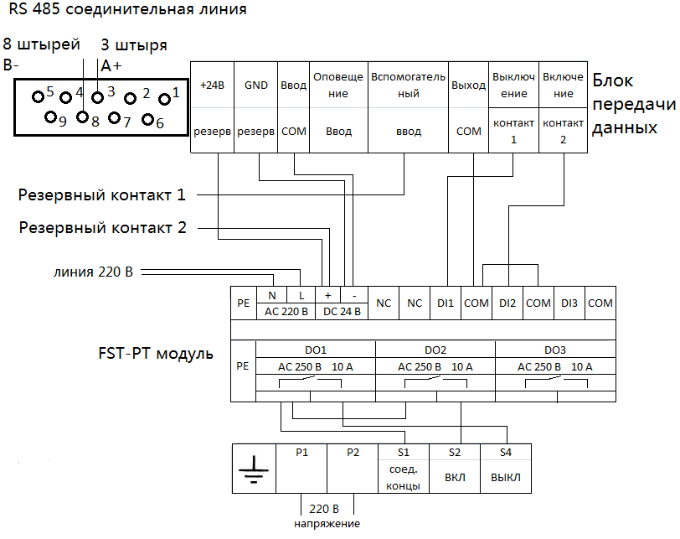

Рис. 4-4

4 Способ подключения FST-TX2
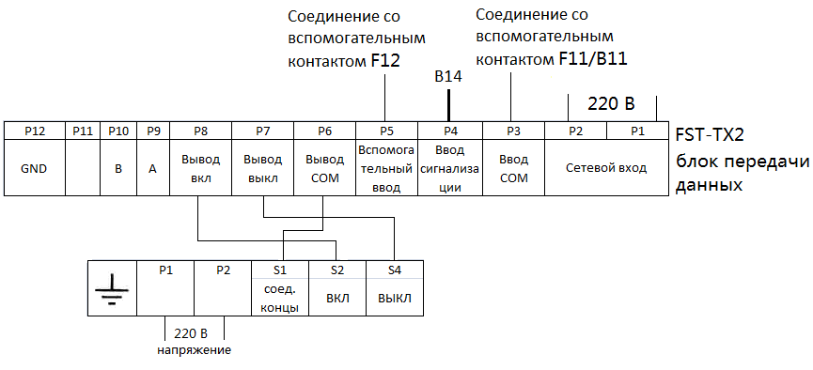
Рис. 4-5

5. Настройки адреса
Заводская настройка адресов всего оборудования по умолчанию «3», пользователь, в процессе эксплуатации столкнувшийся с необходимостью изменить адрес, может для этого применить устройство программирования, доступен диапазон от 1 до 255, оборудованию нельзя присваивать адрес «0», в то же время, в цепочке последовательно соединенного оборудования не может быть повторяющихся адресов. Более подробная информация о способах использования устройства программирования указана в инструкции по применению программатора.

